# Composite:

**Definición:**

“Componer objetos en árboles para representar jerarquías todo-parte. Composite permite a los clientes tratar objetos individuales y objetos compuestos de una manera uniforme”.

*Design Patterns: Elements of Reusable Object-Oriented Software*

El patrón *Composite* permite crear una jerarquía de elementos anidados unos dentro de otros. Cada elemento permitirá alojar una colección de elementos del mismo tipo, hasta llegar a los elementos “reales” que son los nodos “Hojas” del árbol.Además sirve para construir objetos complejos a partir de otros más simples, gracias a la composición recursiva y esta estructura en forma de árbol.

**Ejemplo**:

1. Menu dentro de otro: Este es un ejemplo muy gráfico para entender un poco de como funciona este patrón, pues se sabe que dentro de un menú hay sub-opciones que a su vez tienen o mas opciones o una función final, por ejemplo el botón Archivo del que s e desprenden una variedad de opciones (“Guardar, Compartir, Ayuda) y donde por ejemplo el botón guardan tiene la sub-opción de guardar como pero a su vez puede simplemente guardar.

Es así como funciona este patrón, donde objetos “se componen” de las funciones de sus nodos padres.

1. Jerarquía de carpetas
2. Figuras

DIAGRAMA DE CLASES

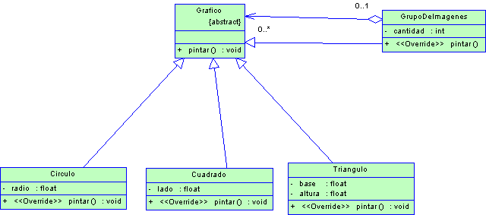

Ventajas:

* Permite jerarquías de objetos tan complejas como se quiera. Allá donde el cliente espere un objeto primitivo, podrá recibir un compuesto y no se dará cuenta.
* Simplifica el cliente. Al eliminar el código para distinguir entre unos y otros.
* Se pueden añadir nuevos componentes fácilmente.

Desventajas:

* Podría hacer el diseño demasiado general, especialmente cuando se quiere restringir los componentes que pueden formar parte de un compuesto determinado.mite añadir nuevos componentes fácilmente.

Referencias:

* <https://danielggarcia.wordpress.com/2014/03/31/patrones-estructurales-vi-patron-composite/>
* <https://informaticapc.com/patrones-de-diseno/composite.php>
* <https://danielggarcia.wordpress.com/2014/03/17/patrones-estructurales-iv-patron-bridge/comment-page-1/>
* <https://refactoring.guru/design-patterns/bridge>
* [https://es.wikipedia.org/wiki/Composite_(patrón_de_diseño)](https://es.wikipedia.org/wiki/Composite_(patr%C3%B3n_de_dise%C3%B1o))